学院管理员操作手册
网址：www.changxianggu.com

说明： 教材系统中的课程数据是从教务系统教学计划中导入的，由于教学计划中的课程只具体到学院，没有归属到各教研室，所以教研室需要先用学院账户登录，认领一下本教研室课程，认领完之后退出系统，再用教研室账号登录，才能看到本教研室的课程。具体操作步骤如下：

- 登录平台
学院管理员账号由教务处提供，首次登陆默认密码为123456。登录窗口为“管理端入口”。
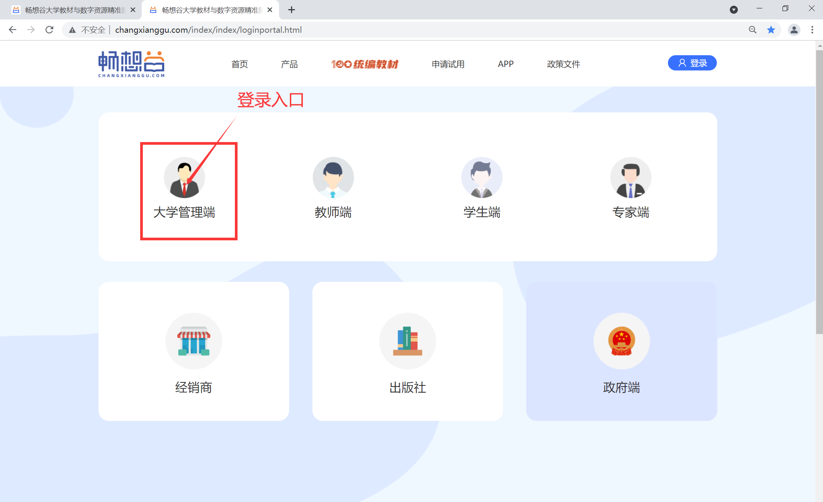
- 将课程关联至教研室
说明：本校教学任务书是将课程下放至学院，需要由学院将课程绑定至教研室或者教研室用学院账号登录认领课程。（将课程关联至教研室的步骤如下）：
教务管理--课程管理，点击“操作”下面的“修改”按钮，可单个修改课程至教研室。批量勾选需要修改的课程，点击下方的“修改”按钮，可批量将课程关联至教研室。
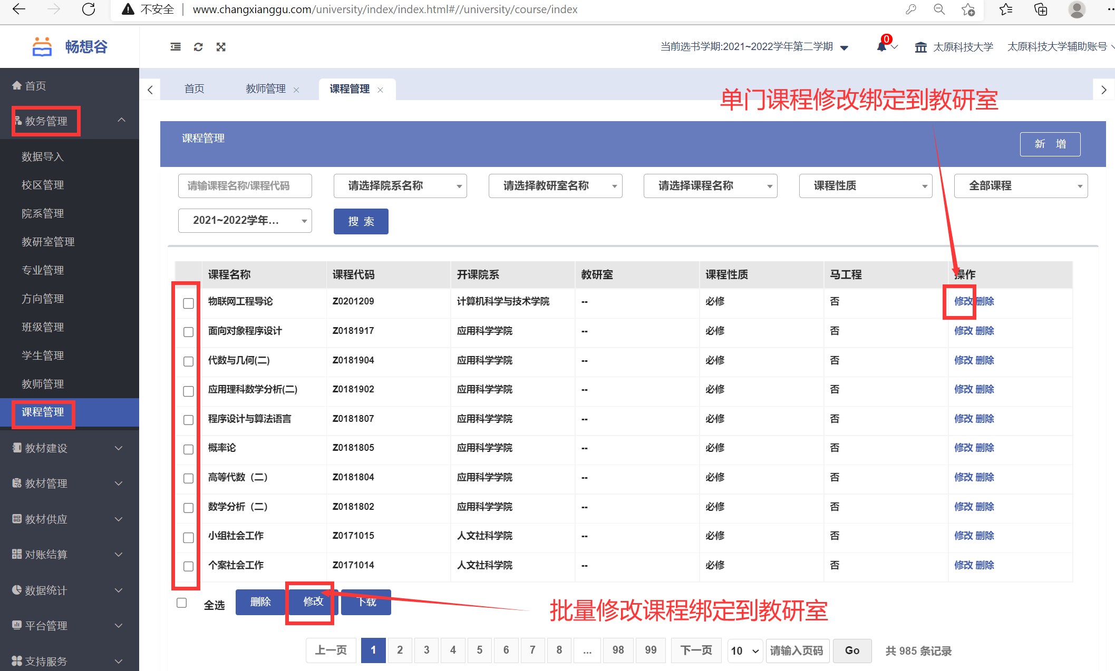
三、教材审核
教材管理——教材审核
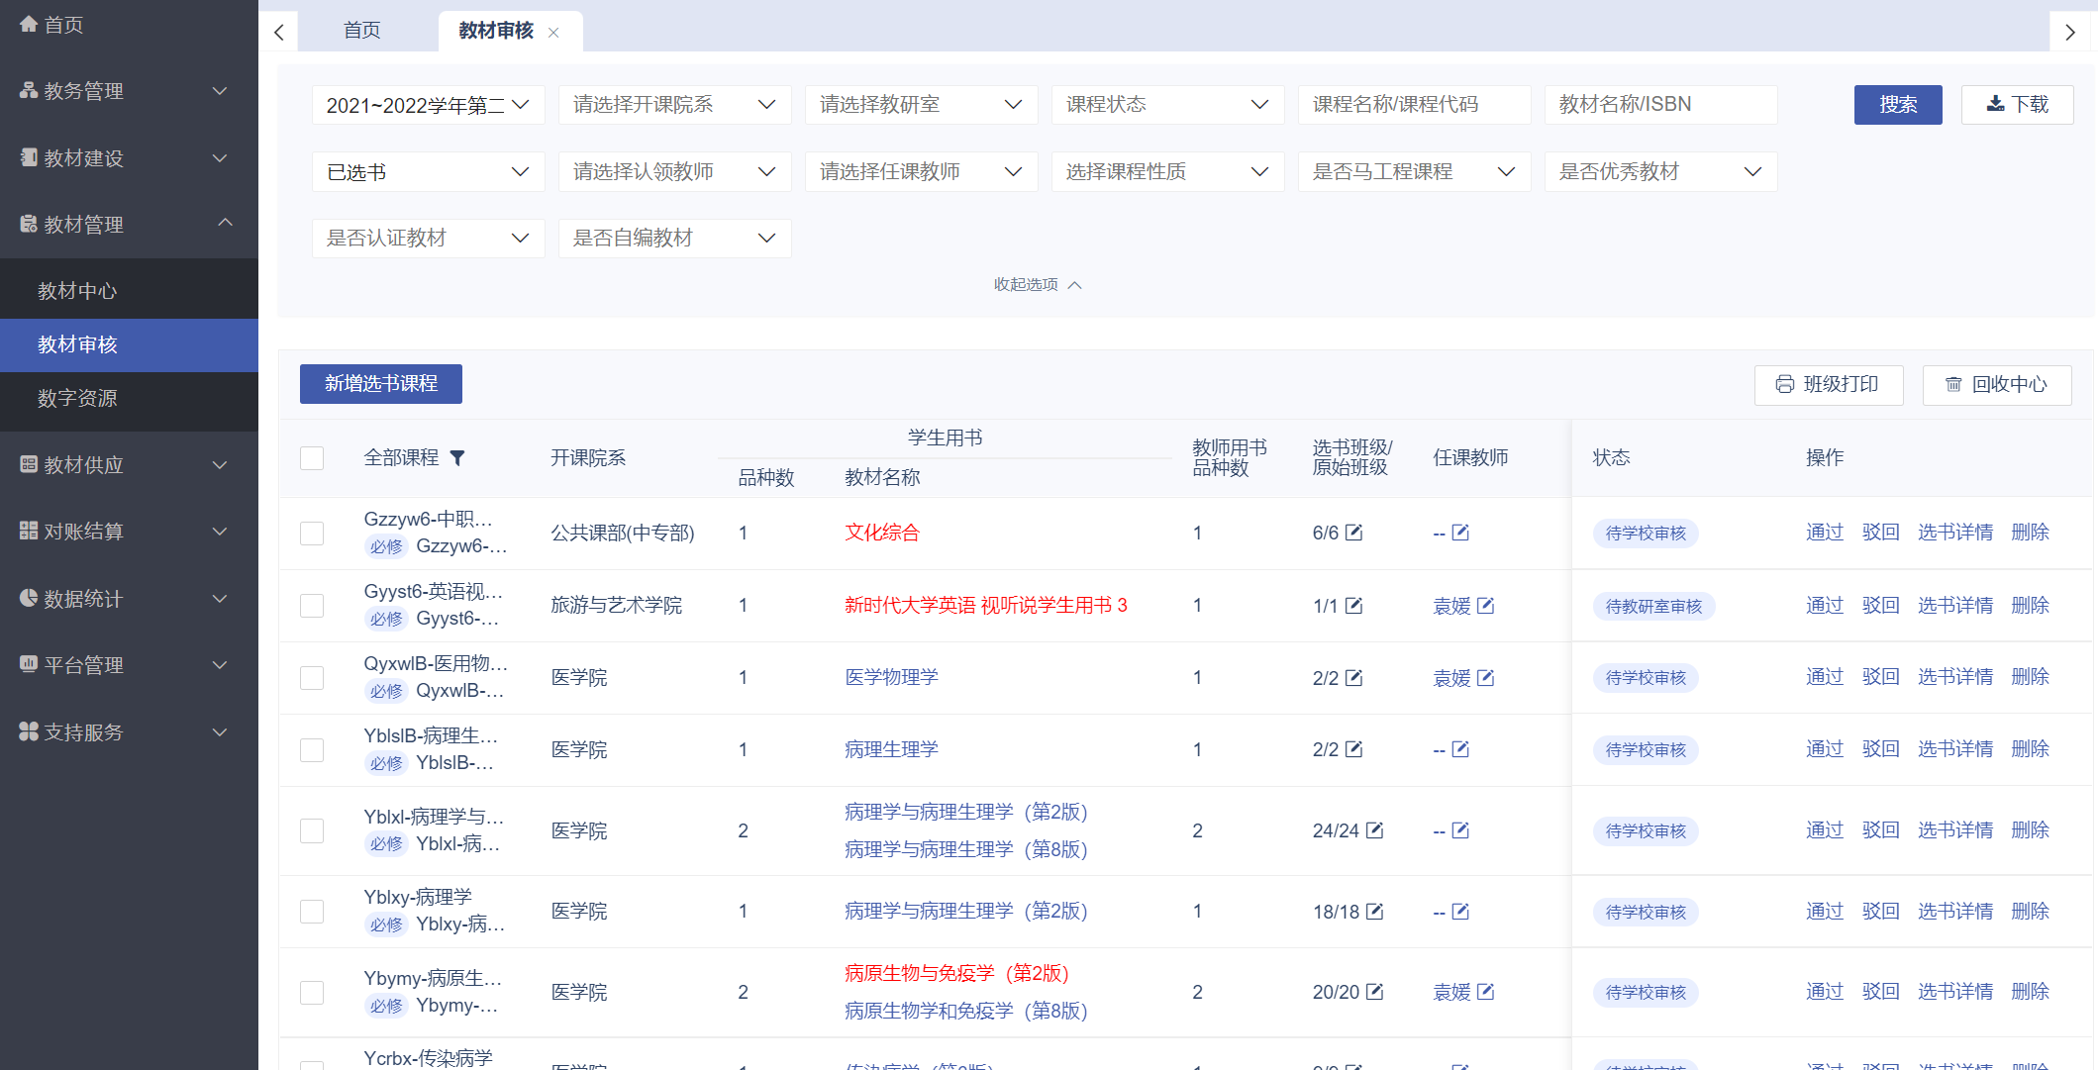
说明：
（1）学院管理员只能看到本学院承担的课程，不能看到其他的学院承担的课程。
（2）审核上下级层级为学校——学院——教研室，上级权利大于下级。
（3）教材名称为红色，说明此教材为非优秀教材。
（4）马工程课程会有“小马”标识，马工程课程如果没有选择马工程教材，教材名称会变红提醒。
（5）选定班级和原始班级为红色，说明选定班级和原始班级不同。
1、审核通过
教材管理→教材审核→勾选后点击“审核”按钮
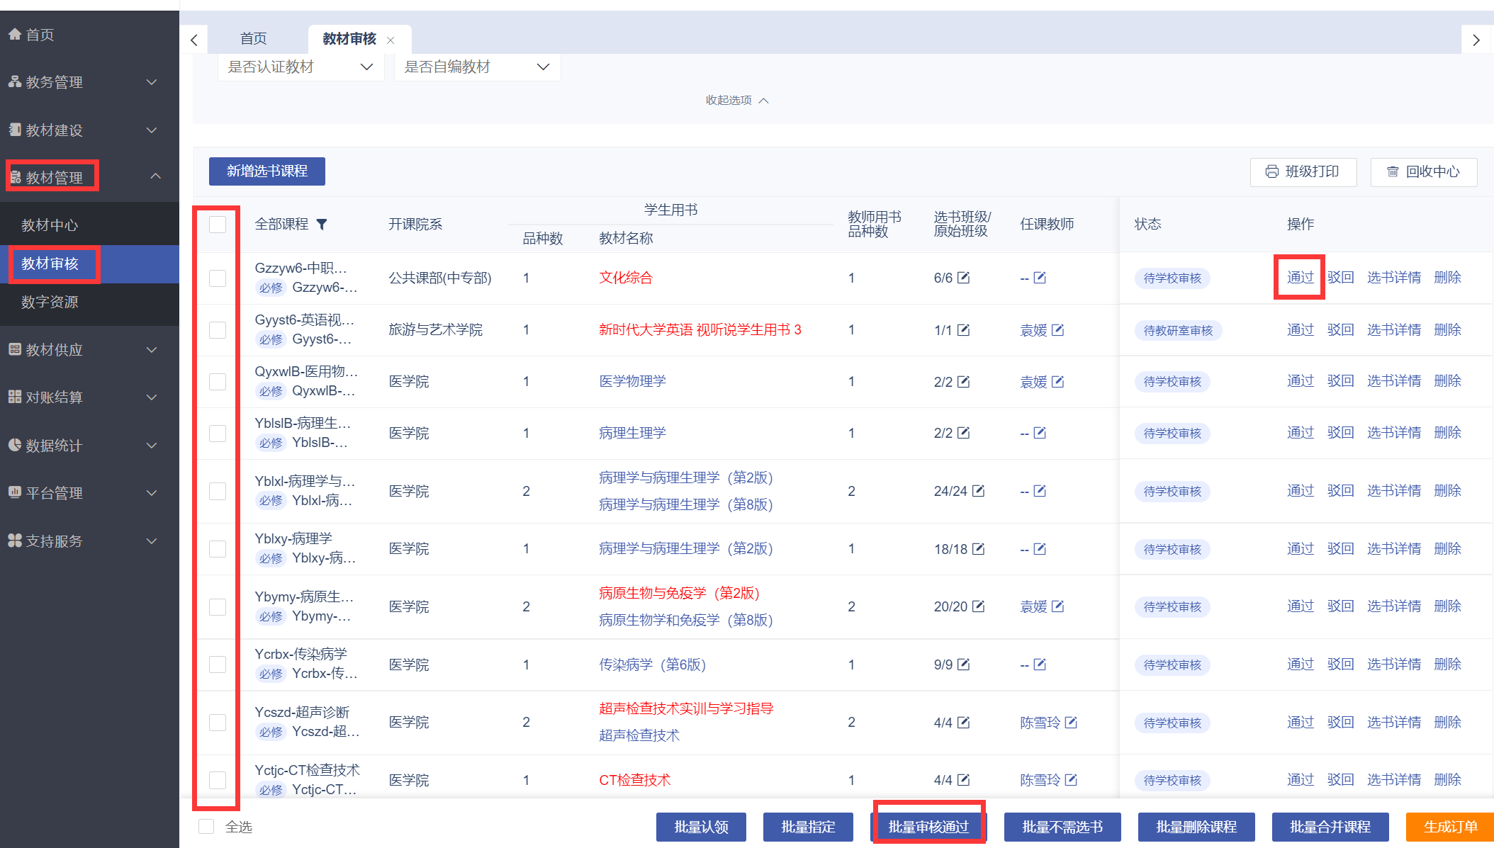
2、教材指定
（1）搜索课程→选中→指定
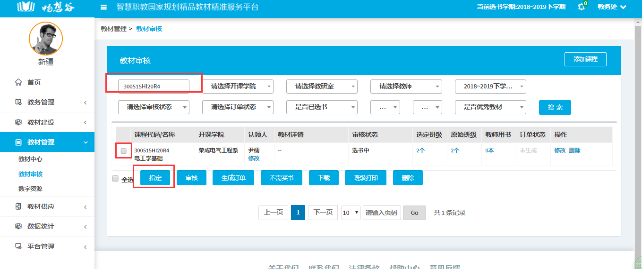
（2）点击“指定教材”按钮，按照书号或者书名搜索教材（建议按照13位书号搜索教材，且不带--）→点击“选用”（如果未搜索到教材，请联系我校企业微信“科大教材征订群”内的畅想谷工作人员做教材补录或者拨打全国客服电话4001018878）。
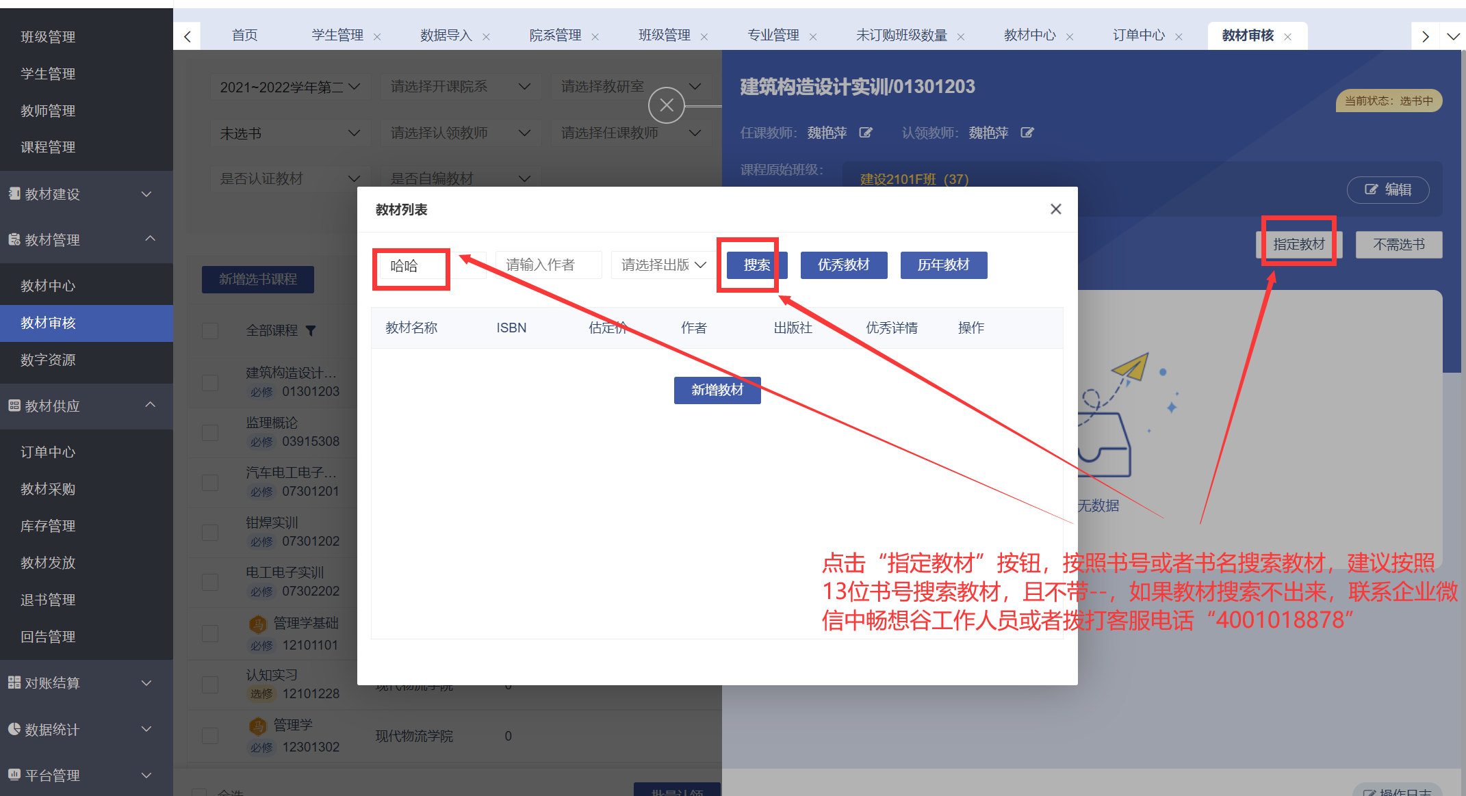
- 选择教师用书数量→自主买书
（备用书、学生选书模式一律不选择）
（”教师用书”必须选择校区: 主校区的学院选择1校区，西校区的6个学院选择4校区，晋城校区选择3校区）

注：只订教师用书的，直接点击“教师用书”继续操作即可；教师用书和学生用书都订的，点击操作下面的“小铅笔”按钮，选用好教材后，点击“学生用书”继续操作即可。
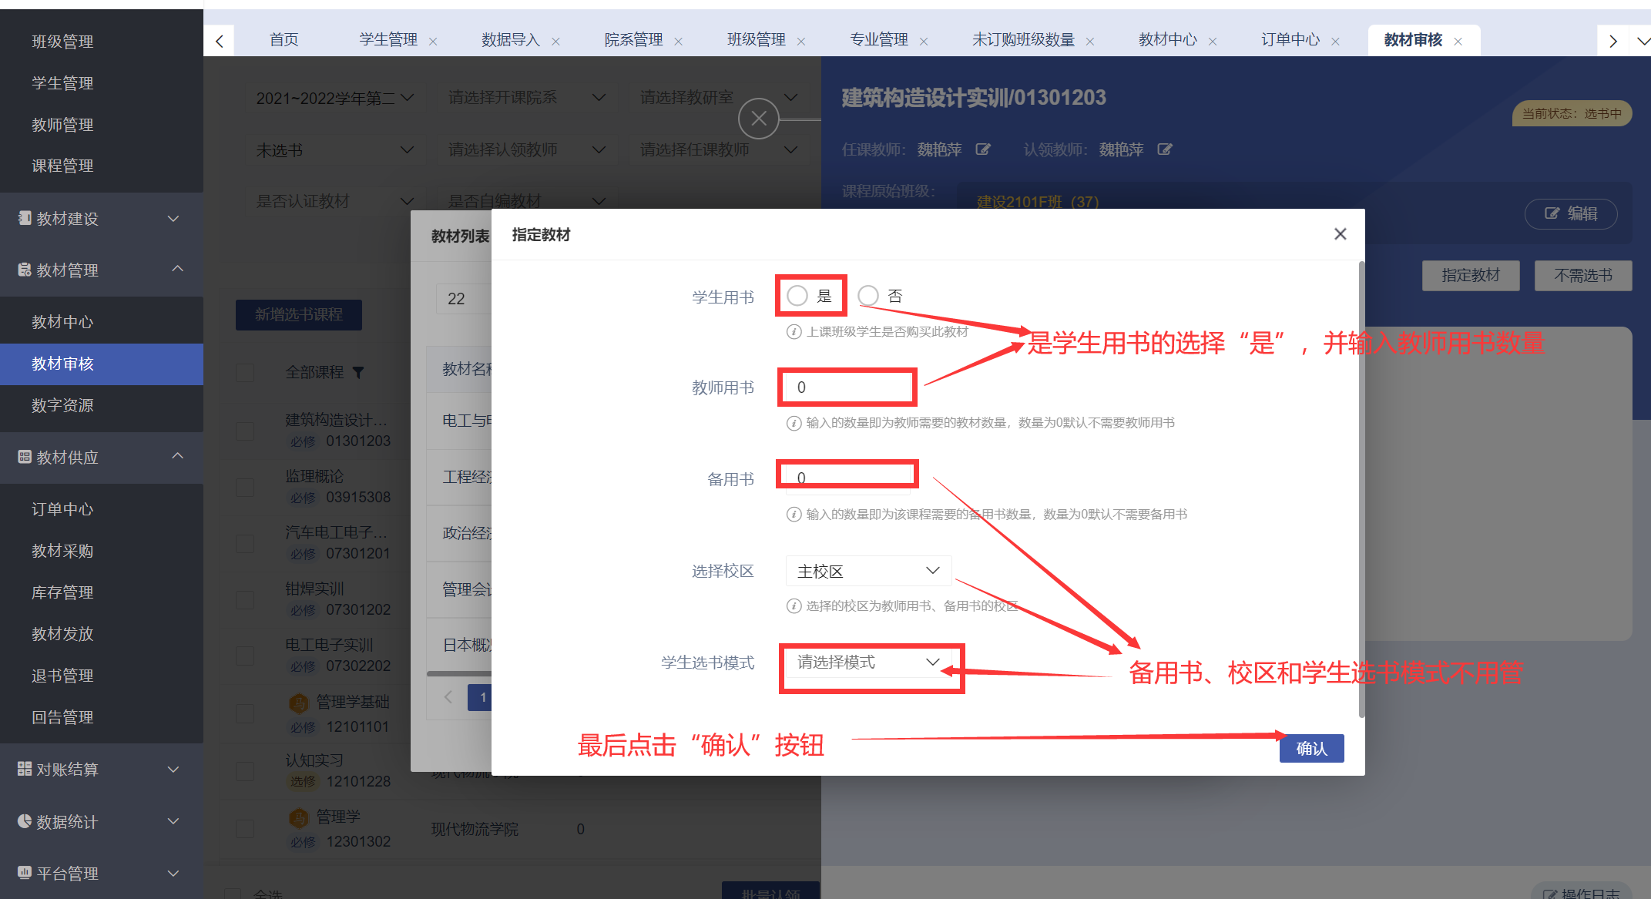
3、教材替换（驳回）
教材审核→驳回 OR 教材审核→选书详情→替换，对于不符合学校规定的课程教材，可以驳回操作。
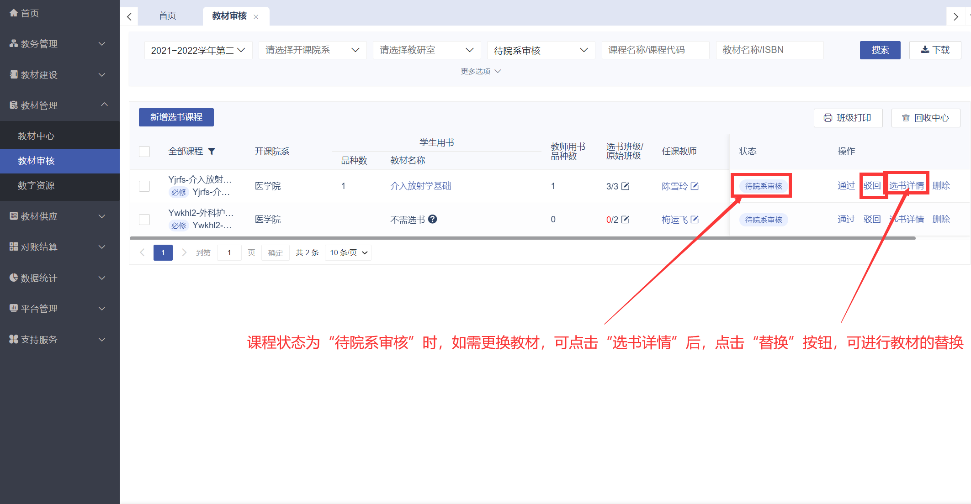
- 如果课程为实践课或者因为其他的情况不需买教材，请在教材审核处，批量勾选不需要教材的课程，然后点击下方的“不需买书”按钮。
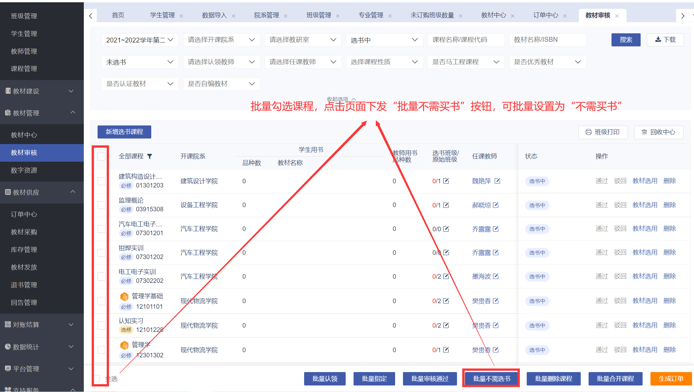
说明：学院下载的教材征订单是原始数据，格式需要调整，如有问题请进我校企业微信“科大教材征订群”咨询联系畅想谷工作人员进行协助处理，以便格式统一。
在教材征订过程中遇到任何问题，请进我校企业微信“科大教材征订群”咨询工作人员（注：当前企业微信“科大教材征订群”二维码12月8日前有效，有效期过后会将最新的二维码放在群里）。
